Crème glacée au basilic

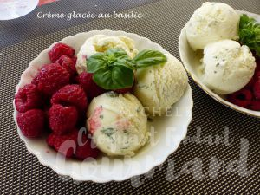 Pour 6 Croquants-Gourmands
- 1 grosse branche de basilic (20 + 10 feuilles)
- 425 g (400 ml) de lait
- 5 jaunes d'œufs
- 100 g de sucre
- 10 g (1càs) de glucose en poudre (1)
- 250 g (250ml) de crème liquide
- 1 càc de pastis
Il faut que la préparation soit bien froide avant de la mettre en turbine.
Moi je l'ai préparée la veille.
Porter le lait à ébullition.
Hors du feu ajouter 20 feuilles de basilic.
Couvrir et laisser infuser pendant 10 minutes.
Mélanger au fouet les jaunes d'œufs avec le sucre et le glucose, jusqu'à ce que le mélange blanchisse.
Retirer les feuilles de basilic et verser le lait chaud sur le mélange tout en remuant.
Faire chauffer sans cesser de remuer jusqu'à ce que la crème nappe la cuillère.
Retirer du feu et ajouter la crème fraîche.
Laisser refroidir puis mettre au réfrigérateur jusqu'à ce que la préparation soit glacée.
Ciseler finement 10 feuilles de basilic.
Ajouter dans la crème le basilic et le pastis.
Laisser turbiner jusqu'à ce que la glace soit prise.
La débarrasser dans une boîte, couvrir et garder au congélateur.
Je l'ai servie tout simplement avec quelques framboises.

